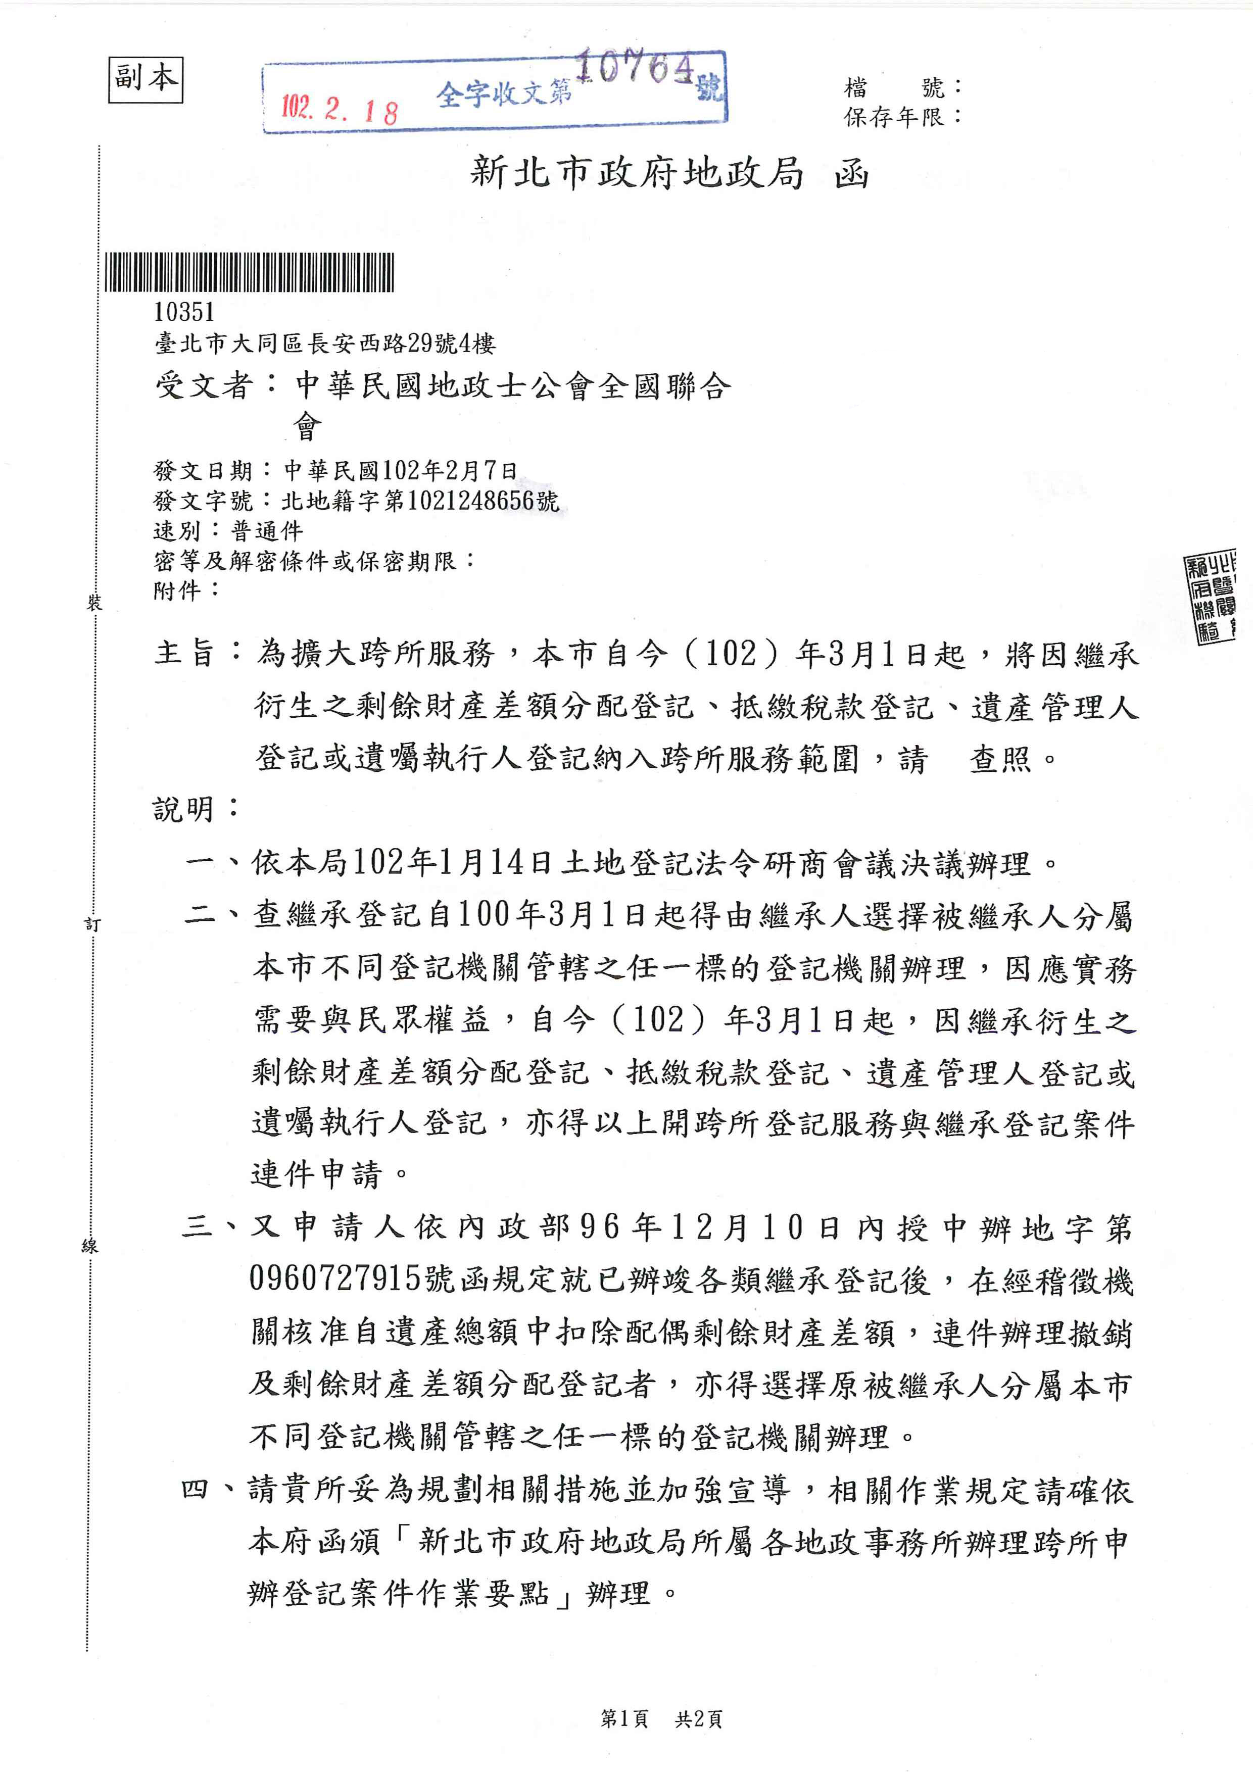
中華民國地政士公會全國聯合會 轉 知 | 中華民國102年2月19日  全地公(6)字第1026672號  (e：1026293)

